УРОКИ ОБЩЕНИЯ

Дорогие взрослые:

Родители и педагоги!

Нам взрослым очень важно чувство эмоционального комфорта детей, их уверенность в своих силах, умение ориентироваться в сложном мире взаимоотношений людей. Здесь очень важна роль взрослого, находящегося рядом с ребенком. Общение с детьми должно быть направлено на развитие у них лучшего понимания себя и других людей, на формирование коммуникативных навыков учебного сотрудничества, расширение словарного запаса в области чувств и эмоций.
Общаться человек начинает с самого начала своей сознательной жизни, но в тот момент процесс общения с маленьким человеком идет в одностороннем порядке. Родители разговаривают с ним, рассказывая ему сказки и интересные истории, отец, приходя с работы, делиться впечатлениями прожитого дня со своим сыном. И пусть он мало что понимает из сказанного, процесс общения делает свое дело и дает ребенку толчок для правильного и умелого ведения диалога.
Ребенок растет и у него формируется уже свой характер, свои привычки и взгляды на жизнь. Родители уже меньше проводят времени со своими детьми в общении, но желание общаться у них не пропадает.


Игра «Как тебя зовут?»
Игра поможет легче ребенку общаться с детьми.
Правила игры
1.Ведущий объявляете, что все участники конкурса – журналисты, которые устраиваются на работу в популярный журнал.
2.Они получают по листу бумаги, по фломастеру и должны за короткое время (пять – десять минут) взять как можно больше интервью у ребят.
3.Будущие репортеры должны узнать имя, увлечение, кем хочет стать опрашиваемый.
4. Побеждает тот, кто соберет больше интервью.

Игра «Несмеяна»

Веселая детская игра для развития фантазии, смекалки участников, и навыков общения. Игра также учит сдерживать эмоции, что часто бывает полезным в жизни.
Правила игры
1.Из участников выбирается «Несмеяна».
2.Другие участники по очереди подходят и стараются рассмешить её, не прикасаясь.
3.Рассмешивший «Несмеяну», становится «Несмеяной» и игра повторяется.
4.Игра продолжается до тех пор, пока каждый участник не побывает на месте «Несмеяны» или просто пока не надоест.

Первые уроки дружбы.

Как научить детей знакомиться?

Дружба – штука необходимая и очень важная. Но далеко не все родители знают, что в становлении этого самого представления наших детей о дружбе, мы должны принять самое что ни на есть активное участие.
Малышей нужно учить дружить. А понятие дружбы очень обширное. Это и умение справляться с проявлениями собственного эгоизма, и уважение к мнению других людей, и желание приходить на помощь, сочувствовать и сопереживать, быть добрым и щедрым, внимательным и заботливым. Интересно, что умственное, психическое, социальное, эмоциональное и даже физическое развитие ребенка тесно связано с тем, как складываются его отношения с друзьями. И хорошо, когда у малыша уже сложился какой-то устоявшийся круг друзей-приятелей. Но ведь бывает, что кроха попадает в новое место, в новую обстановку, например, приезжает к бабушке в деревню или отправляется с родителями на море. И здесь все опять нужно начинать сначала: знакомиться с незнакомыми ребятишками, заводить с ними пусть и мимолетные, но очень важные для малыша дружеские отношения. Ведь одному ох как скучно!
С самого раннего возраста можно и нужно устраивать для своего малыша "сеансы совместной игры" с другими ребятишками. Старайтесь не осуждайте друзей малыша, даже если они вам не очень нравятся. Уважайте выбор вашего ребенка, он имеет на это право. Подобный опыт тоже полезен для малыша. Он научит его отличать искренность от притворства, а доброту от подлости. Если вы правильно воспитываете кроху, ваше позитивное влияние наверняка перевесит чашу весов.
Психологами давно замечено, что чем лучше у ребенка отношения с родителями, тем легче ему находить общий язык и со сверстниками.

Так что пусть в вашей семье царит мир и любовь, а у крохи будут

самые лучшие, самые преданные друзья!

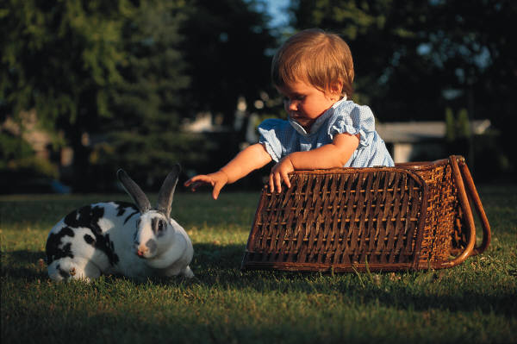
Как помочь эмоциональным детям?
Некоторые дети эмоциональны внешне (шумные, плаксивые), иные внутренне эмоциональны (боязливы, тревожны), но и тем и другим сложно справляться со своими эмоциями. Крики и наказания со стороны взрослых лишь усиливают проблемы детей.

Что же делать?

Прежде всего необходимо понять своего ребенка, понять, что с ним происходит, что он чувствует, думает. Когда родители в конфликтах проговаривают свое понимание детям, ситуация значительно меняется. Например: «Я тебя понимаю, ты сейчас чувствуешь (печаль, радость, страх …), но ты пойми и меня, я чувствую …». Таким образом, убирается агрессия, направленная на взрослых, и родителям легче быть более последовательными в требованиях.
Эмоциональные дети нуждаются в двигательной физической активности. Кроме того, необходимо обучать их расслаблению, релаксации, так как постоянные зажимы у детей могут приводить к психосоматическим заболеваниям.



Родительская любовь поможет ребенку,
справится с любыми трудностями.

Что делать, если ребенок путает
«можно» и «нельзя» ?

На помощь приходит игра «Солнышки»

Красиво оформляется лист бумаги или блокнот.
Детям предлагается вступить в игру: «Ты у нас совсем большой, многое можешь делать самостоятельно (необходимо перечислить 2-3 положительных качества ребенка), но например, убирать игрушки у тебя еще не совсем получается». (Объясните, как надо убирать.) Можно формировать любое другое желаемое взрослыми качество, назвав его ребенку.

«Мы будем рисовать солнышки, когда ты поиграешь и сам правильно уберешь игрушки. Если у тебя будет более двух солнышек (затем количество увеличивается), то в конце дня получишь сюрприз». (Детям не объясняется, что именно.
Но в качестве сюрприза используется нематериальные ценности.
Например: игра с папой, чтение любимой сказки, просмотр мультфильма, разрешение лечь спать на 15 минут позже и др.)
Сюрприз обязателен!
Когда одно качество сформировано (сроки индивидуальны), тогда можно приступать к формированию другого.

Игровое упражнение по коррекции нарушений эмоциональной сферы детей

«Пчёлка в темноте»
Цель: Коррекция страха темноты, замкнутого пространства, высоты.
Ход: «Пчелка перелетела с цветка на цветок (используются детские скамейки, стульчики, тумбы разной высоты). Когда пчёлка прилетела на самый красивый цветок с большими лепестками, она наелась нектара, напилась росы и уснула внутри цветка (используется детский столик, под который залезает ребенок). Незаметно наступила ночь и лепесточки стали закрываться (столики покрываются материей). Пчёлка проснулась, открыла глаза и увидела, что кругом темно. Она вспомнила, что осталась внутри цветка и решила поспать до утра. Взошло солнышко, наступило утром (материя убирается), и пчёлка вновь стала веселится, перелетать с цветка на цветок»
Игру можно повторить, усиливая плотность материи, т.е. степень темноты.

